ООО «МАШСТРОЙХОЛДИНГ»
ВОРОНЕЖ
Юр. адрес: 394051, РФ, г. Воронеж, ул. Ю. Янониса, 5-93. Банковские реквизиты: ИНН 3665122710, КПП 366501001,
р/с 40702810613000012419 в ЦЕНТРАЛЬНО-ЧРНОЗЕМНЫЙ БАНК ПАО СБЕРБАНК, к/с 30101810600000000681, БИК 042007681. Тел. 8-915-546-01-85, 8-952-956-58-47, (473) 278-62-41 (факс)
E-mail: mashstroy23@mail.ru http: машстрой-холдинг.рф

Прайс-лист транспортеров ТСЦ (лак.) (если товар отсутствует в списке - звоните!) на 15.01.20 г.

Транспортеры ТСЦ предназначены для транспортировки зерновых, сыпучих, мелкокусковых, пылевидных материалов под любым углом к горизонту, но не более 15 градусов, поступающих в желоб из загрузочной воронки. Применяются ТГ для работы в непрерывном режиме в технологических линиях ЗАВ, КЗС, ХПП. Транспортеры скребковые цепные комплектуются мотор-редукторами, импортными подшипниками и корпусами подшипников, имеют лакокрасочное исполнение. Дополнительно комплектуются датчиками и частотным преобразователем и футеровкой.

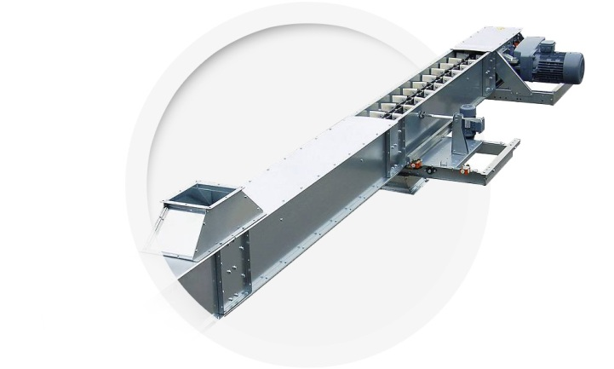
Основные технические характеристики и цены

 | Длина, м |  | ТСЦ - 50 (50 т/ч) |  |  |  | ТСЦ - 100 (100 т/ч) |  |  |  | ТСЦ - 150 (150 т/ч)
 |  |  | Мощность, кВт |  | Стоимость, руб. с НДС |  | Мощность, кВт |  | Стоимость, руб. с НДС |  | Мощность, кВт |  | Стоимость, руб. с НДС
 | 4 |  | 2,2 |  | 229546 |  | 2,2 |  | 311195 |  | 3,0 |  | 405022
 | 5 |  | 2,2 |  | 242260 |  | 3,0 |  | 329504 |  | 4,0 |  | 464350
 | 6 |  | 2,2 |  | 254974 |  | 3,0 |  | 346202 |  | 4,0 |  | 486361
 | 7 |  | 2,2 |  | 267688 |  | 3,0 |  | 362900 |  | 4,0 |  | 508371
 | 8 |  | 2,2 |  | 280403 |  | 3,0 |  | 379598 |  | 5,5 |  | 543332
 | 9 |  | 2,2 |  | 293116 |  | 4,0 |  | 427124 |  | 5,5 |  | 565342
 | 10 |  | 3,0 |  | 307144 |  | 4,0 |  | 443822 |  | 5,5 |  | 587352
 | 11 |  | 3,0 |  | 319858 |  | 4,0 |  | 460521 |  | 5,5 |  | 609362
 | 12 |  | 3,0 |  | 332572 |  | 4,0 |  | 477219 |  | 5,5 |  | 631372
 | 13 |  | 3,0 |  | 345286 |  | 5,5 |  | 504615 |  | 7,5 |  | 717020
 | 14 |  | 3,0 |  | 358000 |  | 5,5 |  | 521313 |  | 7,5 |  | 739030
 | 15 |  | 3,0 |  | 370714 |  | 5,5 |  | 538012 |  | 7,5 |  | 761040
 | 16 |  | 4,0 |  | 408577 |  | 5,5 |  | 554710 |  | 7,5 |  | 783051
 | 17 |  | 4,0 |  | 421292 |  | 5,5 |  | 571408 |  | 7,5 |  | 805061
 | 18 |  | 4,0 |  | 434006 |  | 5,5 |  | 588106 |  | 7,5 |  | 827071
 | 19 |  | 4,0 |  | 446719 |  | 5,5 |  | 604804 |  | 9,2 |  | 857715
 | 20 |  | 4,0 |  | 459434 |  | 5,5 |  | 621502 |  | 9,2 |  | 879726
 | 21 |  | 4,0 |  | 472147 |  | 7,5 |  | 690770 |  | 9,2 |  | 901736
 | 22 |  | 4,0 |  | 484862 |  | 7,5 |  | 707468 |  | 9,2 |  | 923746
 | 23 |  | 4,0 |  | 497576 |  | 7,5 |  | 724166 |  | 9,2 |  | 945756
 | 24 |  | 5,5 |  | 519017 |  | 7,5 |  | 740864 |  | 9,2 |  | 967766
 | 25 |  | 5,5 |  | 531732 |  | 7,5 |  | 757562 |  | 9,2 |  | 989777
 | 26 |  | 5,5 |  | 544445 |  | 7,5 |  | 774261 |  | 11,0 |  | 1116363
 | 27 |  | 5,5 |  | 557159 |  | 7,5 |  | 790959 |  | 11,0 |  | 1138373
 | 28 |  | 5,5 |  | 569873 |  | 7,5 |  | 807657 |  | 11,0 |  | 1160383
 | 29 |  | 5,5 |  | 582587 |  | 7,5 |  | 824355 |  | 11,0 |  | 1182395
 | 30 |  | 5,5 |  | 595302 |  | 7,5 |  | 841053 |  | 11,0 |  | 1204405
 | 31 |  | 5,5 |  | 608016 |  | 9,2 |  | 864885 |  | 11,0 |  | 1226415
32 |  | 5,5 |  | 620730 |  | 9,2 |  | 881581 |  | 11,0 |  | 1248425
33 |  | 5,5 |  | 633443 |  | 9,2 |  | 898279 |  | 15,0 |  | 1326274
34 |  | 5,5 |  | 646157 |  | 9,2 |  | 914977 |  | 15,0 |  | 1348284
35 |  | 5,5 |  | 658872 |  | 9,2 |  | 931676 |  | 15,0 |  | 1370295
36 |  | 7,5 |  | 714471 |  | 9,2 |  | 948374 |  | 15,0 |  | 1392305
37 |  | 7,5 |  | 727185 |  | 9,2 |  | 965072 |  | 15,0 |  | 1414315
38 |  | 7,5 |  | 739899 |  | 9,2 |  | 981770 |  | 15,0 |  | 1436325
39 |  | 7,5 |  | 752613 |  | 11,0 |  | 1084857 |  | 15,0 |  | 1458336
40 |  | 7,5 |  | 765327 |  | 11,0 |  | 1101555 |  | 15,0 |  | 1480347
41 |  | 7,5 |  | 778042 |  | 11,0 |  | 1118253 |  | 15,0 |  | 1502357
42 |  | 7,5 |  | 790755 |  | 11,0 |  | 1134951 |  | 15,0 |  | 1524367
43 |  | 7,5 |  | 803469 |  | 11,0 |  | 1151649 |  | 15,0 |  | 1546377
44 |  | 7,5 |  | 816183 |  | 11,0 |  | 1168348 |  | 15,0 |  | 1568387
45 |  | 7,5 |  | 828897 |  | 11,0 |  | 1185046 |  | 15,0 |  | 1590398
46 |  | 7,5 |  | 841612 |  | 11,0 |  | 1201744 |  | 18,0 |  | 1696654
47 |  | 7,5 |  | 854325 |  | 11,0 |  | 1218442 |  | 18,0 |  | 1718664
48 |  | 7,5 |  | 867040 |  | 15,0 |  | 1281269 |  | 18,0 |  | 1740674
49 |  | 7,5 |  | 879753 |  | 15,0 |  | 1297967 |  | 18,0 |  | 1762684
50 |  | 7,5 |  | 892467 |  | 15,0 |  | 1314665 |  | 18,0 |  | 1784694
51 |  | 7,5 |  | 905182 |  | 15,0 |  | 1331363 |  | 18,0 |  | 1806706
52 |  | 9,2 |  | 923713 |  | 15,0 |  | 1348061 |  | 18,0 |  | 1828716
53 |  | 9,2 |  | 936428 |  | 15,0 |  | 1364760 |  | 18,0 |  | 1850726
54 |  | 9,2 |  | 949142 |  | 15,0 |  | 1381458 |  | 18,0 |  | 1872736
55 |  | 9,2 |  | 961856 |  | 15,0 |  | 1398156 |  | 18,0 |  | 1894746
56 |  | 9,2 |  | 974570 |  | 15,0 |  | 1414854 |  | 18,0 |  | 1916757
57 |  | 9,2 |  | 987284 |  | 15,0 |  | 1431552 |  | 22,0 |  | 1948376
58 |  | 9,2 |  | 999998 |  | 15,0 |  | 1448250 |  | 22,0 |  | 1970386
59 |  | 9,2 |  | 1012712 |  | 15,0 |  | 1464948 |  | 22,0 |  | 1992396
60 |  | 9,2 |  | 1025426 |  | 15,0 |  | 1481647 |  | 22,0 |  | 2014406

Внимание!!!
Если товар отсутствует в списке – звоните!
В данном Прайс-листе представлены лишь некоторые позиции зернотранспортного оборудования. Предлагаем также большой ассортимент комплектующих и запасных частей к транспортерам ТСЦ – барабаны, секции, мотор-редуктора, скребки, цепи, валы, шкивы, звездочки и т.д.
Оптовым покупателям – СКИДКИ!!!

